СКАЗКА "ХРАБРЫЙ МАЛЬЧИК" (по мотивам одноимённой дагестанской сказки)
ТРЕК №1

СКАЗИТЕЛЬ: Привет вам, добрые друзья,
Вас приглашаю в сказку я!
Мы в путь отправимся сейчас:
Нас ждёт волшебный край Кавказ.
Там горы прямо до небес
И много сказочных чудес!

Среди сверкающих вершин
Гулял Мансур совсем один…
ТРЕК№2

Но вот в горах он заплутал, дорогу он искать устал. Решил немного отдохнуть, чтобы потом продолжить путь.
А тут, где старый дуб растёт,
Жар – птица грозная живёт,
Но дома нет её пока, она гоняет облака.
В гнезде огромном три птенца –
Три любопытных сорванца.
ТРЕК №3

Ночь синим шёлковым платком
Накрыла быстро всё кругом.

ТРЕК №4
Хотя луны так ярок свет,
Птенцов Мансур не видит, нет!
Ещё одна зажглась звезда,
Мансур улёгся у гнезда.
ПТЕНЦЫ: Пришёл к нам кто-то, наконец!
Вот удивительный птенец!
Да это маленький джигит!
Ну, ладно, тихо, пусть поспит!

СКАЗИТЕЛЬ: Беда! Огромная змея
Ползёт в волшебные края,
Она птенцов немало съела,
Вновь замышляет злое дело!
Змея крадётся в лунном свете,
Нужны злодейке птичьи дети.
ТРЕК №5

ПТЕНЦЫ: 1. Сестрица милая моя,
Какая страшная змея!
2. Ах, с вами нам несдобровать!
3. На помощь надо громче звать!
ВМЕСТЕ: Э-э-эй! Помогите, помогите!
ТРЕК №6
МАНСУР: Да что вы громко так кричите?

Вот это да, что вижу я!
Большая длинная змея!
Прочь, прочь, злодейка, от гнезда!
И убирайся навсегда!
ЗМЕЯ: Смеш-ш-ш-шной и
Глупенький мальчиш-ш-ш-шка,
Ты для меня уж слабый слиш-ш-шком!
Тебя я больно укуш-ш-ш-шу,
В своих объятьях задуш-ш-шу!
ТРЕК №7

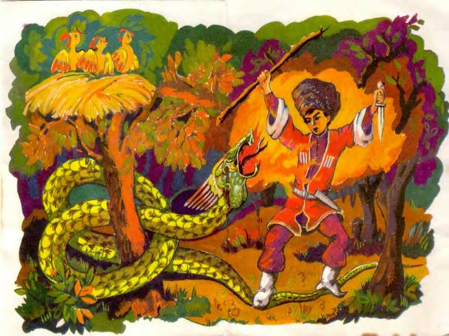

МАНСУР: Змею большую победил,
Зато я выбился из сил!
До дома будет путь далёк,
Посплю-ка я ещё чуток!

СКАЗИТЕЛЬ: Вот ярко вспыхнула зарница –
В гнездо вернулась Чудо – птица!
ТРЕК №8
ЧУДО – ПТИЦА: Как человек сюда залез?!
Сюда в волшебный тайный лес!
Ему за это отомщу –
В холодный камень превращу.
ПТЕНЦЫ: Нет, мама! Мамочка, постой!
Ведь этот мальчик непростой!
Он появился в трудный час,
Нас от змеи ужасной спас!
ЧУДО – ПТИЦА: Ну что ж, тогда я очень рада,
Героя утром ждёт награда!
Укрою мальчика крылом.
Пусть спит пока спокойным сном!
СКАЗИТЕЛЬ: Вот над горами
Снова солнце встало,
И утро доброе настало.
ТРЕК №9

Мансур увидел сквозь ресницы
Крыло волшебной Чудо – птицы.
ЧУДО – ПТИЦА: Герой, к чему такой испуг?
Меня не бойся – я твой друг!
Ты спас от гибели птенцов!
Проси что хочешь, мальчик мой!
МАНСУР: Хочу скорей попасть домой!

ЧУДО – ПТИЦА: Лишь только
Веточкой взмахни –
И вот знакомые огни,
Перед родным стоишь крыльцом,
Ждут, не дождутся мать с отцом!
И не страшна тебе беда,
Будь смелым, добрым ты всегда!
ПТЕНЦЫ: Прощай! Прощай!
Всё время слабых защищай!
ТРЕК №10
СКАЗИТЕЛЬ: Нам подарил седой Кавказ о храбром мальчике рассказ.
Мы вновь отправимся в дорогу,
Ведь на Кавказе сказок много.
Ну а пока должны проститься
Птенцы, Мансур и Чудо – птица!
ТРЕК №11

ТРЕКЛИСТ:
1. А. Хачатурян «Танец Айши» из балета
«Гаянэ» 00:36
2. А. Хачатурян «Танец девушек» из балета
«Гаянэ» 00:33
3. М. Мусоргский «Балет невылупившихся
птенцов» из цикла
«Картинки с выставки» 00:32
4. М. Равель «Испанская рапсодия» -
часть первая «Прелюдия ночи» 00:48
5. М. Мусоргский «Гном» из цикла
«Картинки с выставки» 00:49
6. И. Стравинский отрывок из балета
«Жар – птица» 00:10
7. М. Мусоргский «Бабя – Яга» из цикла
«Картинки с выставки» 01:07

8. И. Стравинский отрывок из балета
«Жар – птица» 01:37
9.А. Хачатурян «Адажио»
из балета «Спартак» 01:01
10. М. Равель отрывок из балета
«Дафнис и Хлоя» 01:04
11. А. Хачатурян «Танец Айши»
из балета «Гаянэ» 00:36
Общее звучание: 08:09
Озвучивание сказки выполнила музыкальный руководитель ГБОУ города Москвы Детского сада №1116
СВЯТОЛУЦКАЯ С. Г.

